**Notas sobre MatLab – ficha 5 (Mínimos Quadrados)**

**MÍNIMOS QUADRADOS**

**MODELO POLINOMIAL:**

1. Colocar num **vetor linha** todos os pontos de **x** (x = [...])
2. Colocar num **vetor linha** as imagens de x por **f** (f = [...])
3. Para conhecer os **coeficientes do polinómio** de grau n, escrever: [pn,r] = polyfit(x,f,n)
4. Para escrevermos a expressão do polinómio, pegamos no primeiro valor do vetor linha dado e sabemos que esse será o coeficiente da parcela de grau n, a seguinte de grau n-1 ... e assim sucessivamente
5. Surgirá também um parâmetro r, no qual está contida a norma do resíduo. Portanto o **resíduo associado ao polinómio** de grau n será: Spn = r.normr^2
6. Para encontramos a **aproximação de x** segundo esse polinómio: val = polyval(pn, ponto interpolador)

**MODELO NÃO POLINOMIAL:**

1. Criar uma **nova função:**
   1. New -> function
   2. Nos parâmetros de saída colocar a letra que corresponde ao modelo (ex:M)
   3. Onde diz untilted colocar mqLETRA DO MODELO (ex: mqM)
   4. No primeiro parâmetro de entrada colocar c e no segundo parâmetro de entrada colocar x (dentro de parênteses, separados por vírgulas como lá esta)
   5. Por baixo do texto verde escrever a relação:

LETRA DO MODELO = c(1)*/... + c(2)*/... + c(n)*/...

(pode ser mais menos, divisão, multiplicação...)

NÃO ESQUECER que os números dos coeficientes são sempre entre parênteses e se queremos dividir um escalar por um vetor x temos de por um ponto (1./x).

* 1. Deixa estar o ponto e vírgula, apagar a outra linha de condição e deixar estar o end.
  2. Gravar a função no save com o nome que colocamos no untilted.

1. Colocar num **vetor linha** todos os pontos de **x** (x = [...])
2. Colocar num **vetor linha** as imagens de x por **f** (f = [...])
3. Para conhecermos os **parâmetros do modelo** (c1, c2, cn) e o **resíduo associado** ao modelo escrever:

[c,S] = lsqcurvefit (@o_que_colocamos_no_untilted , [1 1 1] , x , f)

NÃO ESQUECER que só usamos o vetor [1 1 1] quando não nos dão um outro valor inicial e colocamos neste vetor tantos 1’s quantos coeficientes a descobrir, no caso teríamos c1 c2 e c3. Obteremos o S e os coeficientes diretamente.

1. Para encontramos a **aproximação de x** segundo esse modelo:

val = o_que_colocamos_no_untilted (c, ponto interpolador)

**Ex 5:** A docente responsável por métodos numéricos registou, para 8 alunos, os resultados obtidos num teste e a respetiva classificação final obtida:

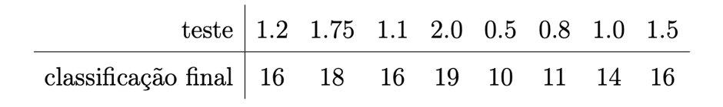

Determine no sentido dos mínimos quadrados, os modelos a seguir, e para cada um deles diga o resíduo associado e a classificação previsível para um aluno que tenha neste teste uma classificação de 1,6. Diga ainda qual deles aproxima melhor os dados.

* 1. Uma reta -> um polinómio de grau 1

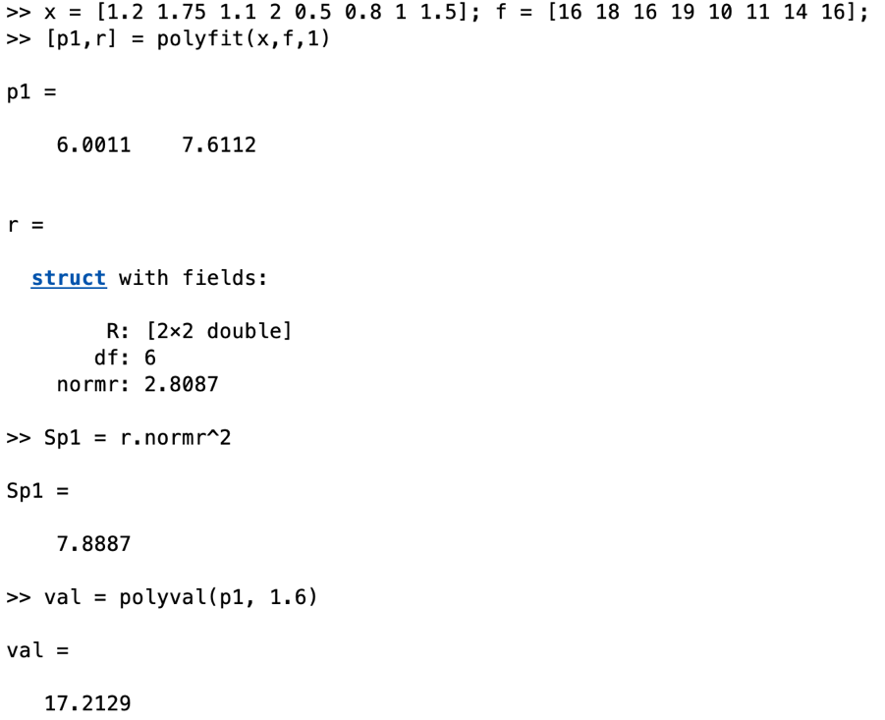

* 1. Um polinómio de grau 3

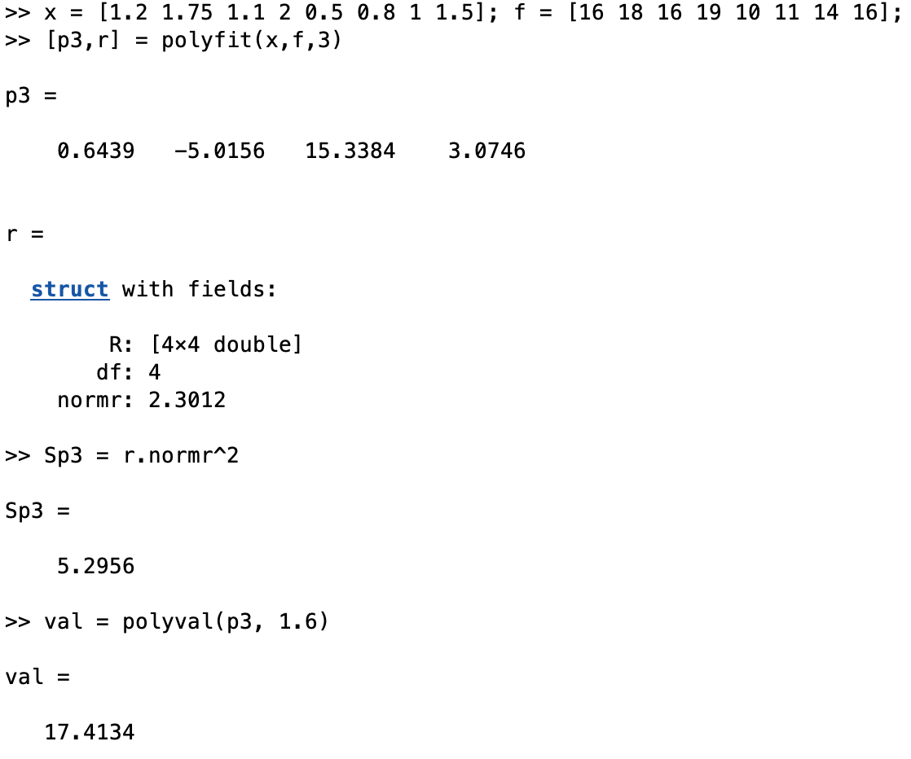

* 1. Modelo:

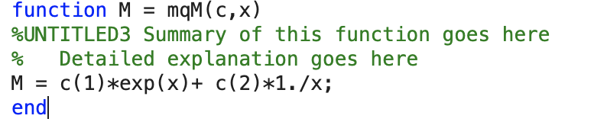Função:

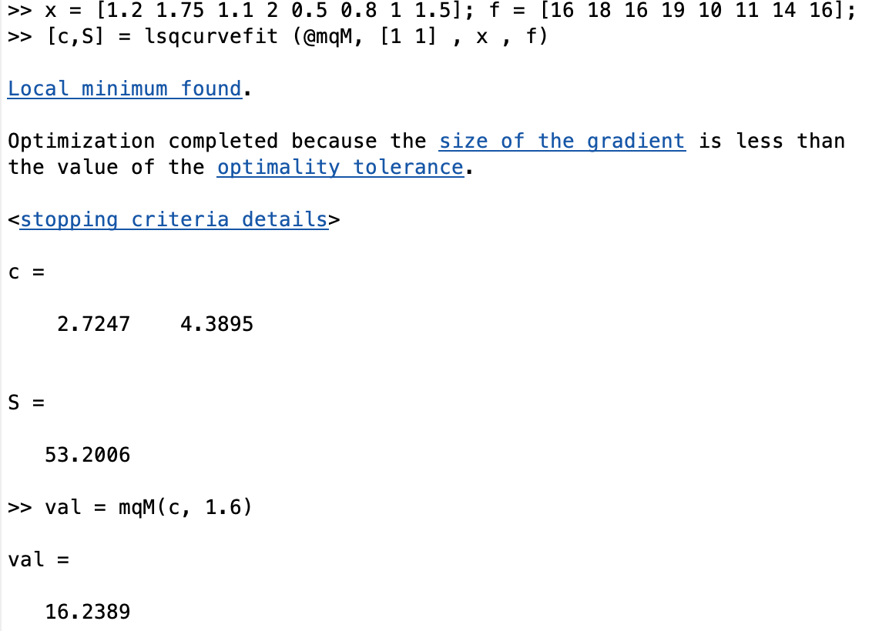Aplicação:

* 1. Modelo: $N = c_{1}+ c_{2}x + \frac{c_{3}}{x}$

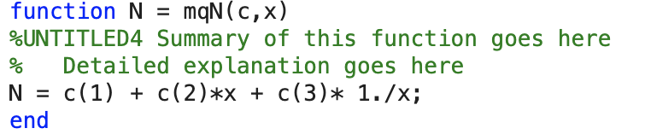Função:

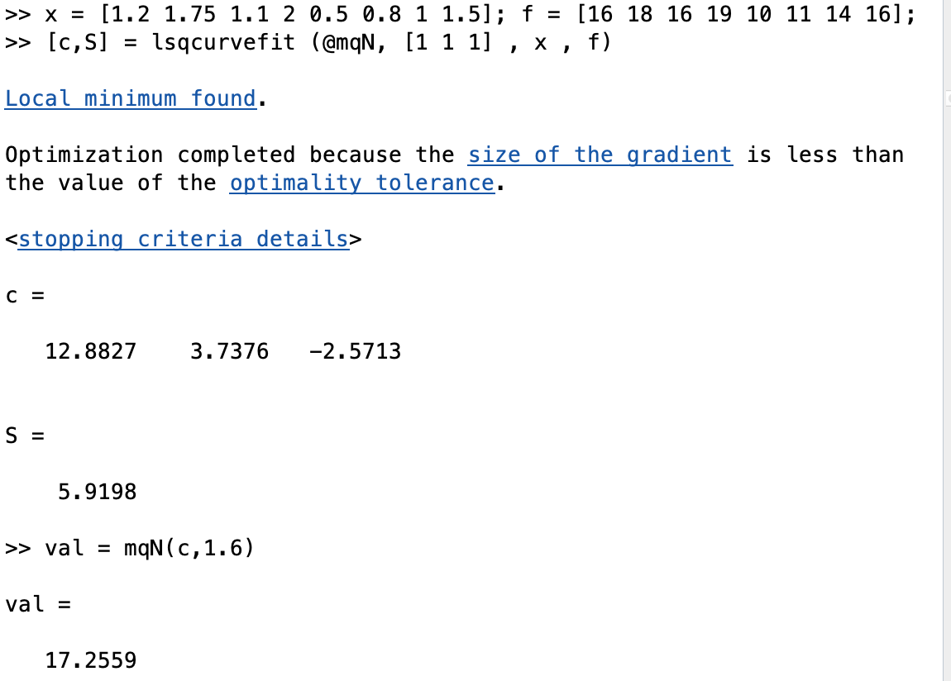Aplicação:

$$N = 12,8827+ 3,7376x + \frac{-2,5713}{x} e S=5,9198 e f(1,6) ≈ N(1,6) = 17,2559$$

O modelo que se aproxima melhor dos dados é o polinómio de grau 3, visto que é aquele que apresenta um menor resíduo.